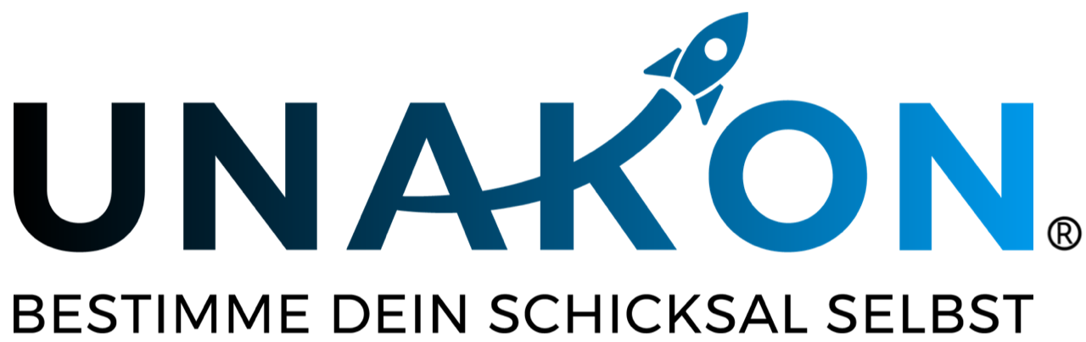
Verpflichtungserklärung zur Nutzung von Social Media (Muster)

Zu diesem Muster:

- Das nachstehende Formular bedarf immer einer Anpassung auf den Einzelfall bzw. ihres Unternehmens.
- Das Muster ist auszufüllen, dies an den bereits dahingehend gekennzeichneten Stellen, ggf. auch darüber hinaus.
- Das Muster unterstellt, das kein Betriebsrat existiert, keine Betriebsvereinbarung verabredet ist und keine tariflichen Regelungen zu beachten sind.
- Das Muster ist unter Umständen u. a. wegen inzwischen veröffentlichter Rechtsprechung zu aktualisieren. Bitte setzen Sie sich hierzu unverbindlich mit uns in Verbindung.
- Bei Unsicherheiten darüber, wie mit dem Mustertext zu verfahren ist, empfehlen wir Ihnen dringend, den Rat eines Anwalts einzuholen. Eine erste Anfrage nach Unterstützung durch uns ist stets in ihrer Mitgliedschaft inkludiert.
- Haftungsausschluss: Alle Formulare und Mustertexte sind unbedingt auf den Einzelfall hin anzupassen. Wir haben uns bei der Erstellung große Mühe gegeben. Trotz alledem können wir absolut keinerlei Haftung dafür übernehmen, dass das jeweilige Dokument für den von Ihnen angedachten Anwendungsbereich geeignet und ausreichend ist. In Zweifelsfällen kontaktieren Sie uns bitte unter vertraege.recht@unakon.de

Verpflichtungserklärung zur Nutzung von Social Media

Ich verpflichte mich, die nachfolgenden Grundsätze bei der beruflichen Nutzung von sozialen Netzwerken zu beachten. Für die private Nutzung von Social Media gilt dies gleichfalls, wenn die private Nutzung (auch) einen Bezug zu meiner beruflichen Tätigkeit und meinen beruflichen Aufgaben aufweist. Mir ist bewusst, dass eine Verletzung dieser Grundsätze im Einzelfall zum Ausspruch einer ordentlichen oder gar außerordentlichen und fristlosen Kündigung aus wichtigem Grund führen kann.

- Nutzung sozialer Medien am Arbeitsplatz

Ich verpflichte mich, soziale Medien am Arbeitsplatz nur zu dienstlichen Zwecken und in einem angemessenen Umfang zu nutzen, der mich nicht daran hindert, meinen weiteren dienstlichen bzw. beruflichen Aufgaben nachzukommen.

- Nutzung meiner geschäftlichen E-Mail-Adresse

Meine geschäftliche E-Mail-Adresse werde ich nur zur geschäftlichen Nutzung von sozialen Netzwerken einsetzen.

- Lektüre der maßgeblichen AGB / Profileinstellungen

Ich verpflichte mich, die Allgemeinen Geschäftsbedingungen (AGB) der von mir dienstlich genutzten sozialen Netzwerke vor dem Bestätigen der Mitgliedschaft aufmerksam zu lesen und meine Sicherheits- bzw. Privatsphäreeinstellungen meines jeweiligen Profils so einzustellen, dass meine vertraulichen Informationen geschützt sind.

- Vorherige Prüfung von Posts in Sozialen Medien

Ich verpflichte mich, Beiträge sowie Kommentare, Fotos und Videos in sozialen Netzwerken erst nach sorgfältiger Abwägung, wohlüberlegt und erst dann zu posten, wenn ich mir sicher bin, dass ich die Inhalte gegenüber allen (potentiellen) Lesern (insbesondere Vorgesetzten, Kollegen, Mandanten, Geschäftspartnern und Journalisten) auch unmittelbar, d.h. ohne Einschaltung von Social Media, mitteilen würde.

- Persönliche Informationen usw. über Dritte nur mit Zustimmung

Persönliche Informationen, Fotos oder Videos über andere Personen veröffentliche ich nur mit Zustimmung des jeweiligen Betroffenen.

- Wahl sorgfältiger Formulierungen

Ich wähle meine Formulierungen mit Bedacht und bleibe stets höflich und sachlich. Bei Formulierungen, die Humor, Ironie und Sarkasmus beinhalten, berücksichtige ich, dass diese ohne entsprechende Mimik oder Gestik häufig nur schwer zu verstehen sind. Ich vermeide Streitigkeiten und unsachliche Auseinandersetzungen und werde soziale Netzwerke nicht dazu nutzen, um über Ärger oder Stress mit Mandanten, Kollegen, Geschäftspartner oder anderen Nutzern zu sprechen.

Ich verpflichte mich, auf die Qualität der durch mich in sozialen Netzwerken veröffentlichten Inhalte zu achten und reflektiere vor jedem Beitrag, ob dieser dem Leser tatsächlich einen Mehrwert bietet. Sollte ich bei Beiträgen fachlich unsicher sein, stimme ich mich mit meinem Vorgesetzten ab. Auf direkte Fragen, Kommentare, Anregungen und Kritik reagiere ich stets höflich und sachlich sowie möglichst zeitnah.

- Angaben zu meinem Arbeitgeber

Wenn ich mich in sozialen Netzwerken über meinen Arbeitgeber äußere, sage ich immer offen, dass es sich dabei um meinen Arbeitgeber handelt. Ich nenne meinen vollständigen Namen (Vor- und Nachnamen) und - falls relevant - meine Funktion in meinem Unternehmen.

- Hinweis auf meine persönliche Meinung

Sollte ich mich als Privatperson und nicht als Vertreter oder Sprecher meines Arbeitgebers äußern, werde ich dies stets deutlich machen. Ich schreibe in der Ich-Form und gebe einen Hinweis darauf, dass der Inhalt der Äußerung meine persönliche Meinung und nicht die meines Arbeitgebers wiedergibt. Dies kann etwa wie folgt erfolgen: "Ich bin Mitarbeiter bei ________. Diese Äußerungen sind jedoch meine persönliche Ansicht und repräsentieren nicht die Position oder Meinung meines Arbeitgebers."

- Äußerungen als Vertreter meines Arbeitgebers

Sofern ich als offizieller Vertreter meines Arbeitgebers in Social Media auftrete, werde ich dies zu erkennen geben. Ich nenne neben meinem vollständigen Namen und meiner Funktion auch meine Rolle in dem betreffenden Netzwerk.

- Beachtung gesetzlicher Bestimmungen

Ich verpflichte mich, mich an die bestehenden Gesetze zu halten und insbesondere Urheber-, Persönlichkeits- und Markenrechte sowie geistiges Eigentum, Privatsphäre, Datenschutz in sozialen Medien zu wahren. Wenn ich Verlinkungen, Verweise oder Zitate verwende, nenne ich stets meine Quellen. Bilder und Videos lade ich nur hoch, wenn ich die dazu nötigen Rechte (Erlaubnis des Fotografen/Filmemachers und der abgebildeten Personen) besitze. Geschäfts- oder rufschädigende Äußerungen sowie falsche Tatsachenbehauptungen unterlasse ich.

- Korrektur von Fehlern

Wenn mir ein Fehler in einem meiner Beiträge unterläuft, kommuniziere ich dies und berichtige diesen. Ich verändere oder lösche solche oder andere Beiträge nicht unkommentiert oder heimlich.

- Geheimniswahrung

Ich verpflichte mich, Geschäfts- oder Betriebsgeheimnisse, Informationen zu Projekten, Kunden sowie Kolleginnen und Kollegen stets vertraulich zu behandeln. Das gilt für Informationen über meinen Arbeitgeber sowie Geschäftspartnern und Kunden. Ich bin mir darüber bewusst, dass ich der Verschwiegenheitspflicht, die im Rahmen einer wirtschaftsprüfenden, steuer- oder rechtsberatenden Tätigkeit oder auch für Gehilfen und Mitarbeiter von Angehörigen dieser Berufe gilt, auch bei Aktivitäten in Social Media unterliege.

- Kritische Äußerungen über meinen Arbeitgeber / Mitteilungspflichten

Von etwaig öffentlich geäußerter Kritik über meinen Arbeitgeber lasse ich mich nicht provozieren. Wenn ich von kritischen Äußerungen im Internet bzw. in sozialen Netzwerken erfahre, teile ich dies meinem Vorgesetzten mit und füge den Link zur kritischen Veröffentlichung bei.

- Salvatorische Klausel

Für den Fall der Unwirksamkeit oder Nichtigkeit einer oder mehrerer Klauseln dieser Erklärung soll die Erklärung im Übrigen ihre Wirksamkeit behalten.

______________________________________________
Ort/Datum/Unterschrift Arbeitnehmer

